

2017年《国家学生体质健康标准》测试

实
施
方
案

公共体育教学部
2017年9月7日
郑州工业应用技术学院
2017年《国家学生体质健康标准》测试实施方案
为贯彻教育部印发的《关于2015年国家学生体质健康标准测试和落实学校体育三个办法有关工作安排的通知》（教体艺函[2015]32号）文件精神，全面实施《国家学生体质健康标准》测试工作，结合我校实际，制定郑州工业应用技术学院2017年《国家学生体质健康标准》测试实施方案：

- 加强组织领导
(一)成立测试小组
测试工作由公共体育教学部组织实施，教务处、学生处、校医院和各学院协助完成。为确保2017年体质健康测试工作顺利进行，特成立体质健康测试工作领导小组：
组 长：刘 建（常务副校长）
副组长：杨新新（副校长）
成 员：（按姓氏笔画为序）
王长虹 王军华 卢伟基 吕文戈 乔新建 刘立新
李俊涛 时艳青 吴杰霞 吴金涛 宋丽丽 陈建仁 赵云海 高传华 黄家福 闫喜亮 谭同德
（二）职责分工
1.主管校领导和教务处负责文件下达、宏观管理，；
2.学生处负责各学院学生测试工作的动员与组织等事宜；
3.校医院负责测试期间的医务保障；
4.公共体育教学部负责安排测试时间和全校学生体质测试、成绩数据整理、统计、汇总、上报等工作；
5.各学院及时通知与组织参加测试的各班学生，明确测试任务，并加强纪律性和安全性教育。
二、实施办法及措施
（一）测试组裁判员
组 长：卢伟基
副组长：吴金涛
测试组：体质健康测试组全体教师
体育联盟学生裁判员50名
新闻组：岳新佳
器材组：张梅凤、高明
组织协调组：马宏奎、张会涛
安全保卫组：保卫处
医疗救助组：校医院
数据汇总分析组：体质健康监测教研室成员
（二）测试对象
2014级、2015级、2016级、2017级全日制在校生。其中有体育课的16级本科生和17级学生体育课随堂测试。
（三）测试项目及顺序
1.测试项目
身高、体重、肺活量、立定跳远、坐位体前屈、50m、引体向上（男）、仰卧起坐（女）、1000m（男）、800m（女），共8项。
2.测试项目顺序
根据测试项目的特点，建议采用如下测试顺序：身高、体重（班级负责人如实填写）→引体向上（男）、仰卧起坐（女）→立定跳远→50m→肺活量→坐位体前屈→1000m（男）、800m（女）。
（四）测试时间和地点
1.测试时间
9月11日--10月13日下午 16:30-18:30
2.测试地点
东校区：南侧塑胶篮球场（以行政班为单位，学号由小到大20人一队，面向北站立）；
西校区：北操场足球场（以行政班为单位，学号由小到大20人一队，面向北站立）。
各学院测试安排表
测试时间 | 测试学院
9月18日（周一） | 艺术学院、音乐学院
9月19日（周二） | 管理学院
9月20日（周三） | 医学院15级本科
9月21日（周四） | 医学院16级专科
9月22日（周五） | 外语学院、药学院
9月25日（周一） | 建工学院14级本科、16级专科
9月26日（周二） | 建工学院15级
9月27日（周三） | 信工学院
9月28日（周四） | 商学院14级本科，16级专科生
10月10日（周二） | 商学院15级本、专科生
10月11日（周三） | 机电学院15级本科
10月12日（周四） | 机电学院16级专科
10月13日（周五） | 补测

三、测试工作进度表
时间 | 工作内容 | 完成部门或人员 | 备注
9月6日之前 | 1. 制定体质测试实施方案，并呈学生处、教务处、医务处等相关部门。 | 公共体育教学部
9月8日之前 | 1. 教务处下发体测方案至各院系 | 1. 教务处  2. 各院系  3. 公共体育教学部 | 请下载《体质测试成绩登记表》
9月9日之前 | 1．确定体质测试工作人员  2．确定医疗监督工作人员  3．各院系通知学生打印成绩登记表并填写相关信息 | 1. 公共体育教学部  2. 校医院  3.各院系体质测试负责人
9月11-10月13日 | 实施测试 | 1. 公共体育教学部  2. 各学院  3. 医疗监督人员 | 学生必须以班为单位；按照学号顺序；带好成绩登记表进行测试
10月9日-10月13日 | 测2017级学生 | 1. 公共体育教学部  2. 各院系测试负责人  3. 医疗监督人员
10月31日之前 | 1. 处理数据并上报  2. 汇总免测申请交公共体育教学部张会涛处。 | 1. 公共体育教学部  2. 各院系体质测试负责人 | 请下载《体质测试免测申请》。
11月31日之前 | 测试数据报国家体质健康数据库留作评优评选依据 | 1. 公共体育教学部  2. 学生处

四、免测申请
《标准》规定，学生因病或残疾可向学校提交暂缓或免予执行《标准》的申请，经医疗单位证明，公共体育教学部核准，可暂缓或免予执行《标准》，并填写《免予执行<国家学生体质健康标准>申请表》（附表3），存入学生档案。确实丧失运动能力、被免予执行《标准》的残疾学生，仍可参加评优与评奖，毕业时《标准》成绩需注明免测。因身体原因申请免测的同学，必须具有三级甲等以上医院和校医院开出的疾病诊断证明，并填写附件3《免测申请表》，交院系汇总后，将医院证明、免测申请和名单，在10月31日之前交东校区体育馆张会涛老师（电话15237130254，邮箱1662343630@qq.com）。

五、补测安排
除因病申请免测学生外，班级体质健康测试负责人汇总本院系所有因故未在规定时段参加本年度体质健康测试的学生信息，10月10日之前，将补测人数和学生名单报东校区体育馆张会涛老师（电话15237130254，邮箱1662343630@qq.com）。并负责通知学生携带身份证件并下载打印好成绩登记表，补测时间及时参加测试。

六、奖惩措施
《标准》规定，学生测试成绩评定达到良好及以上者，方可参加评优、评先与评奖；测试成绩评定不及格者，在本学年度准予补测一次，补测仍不及格,则学年体测成绩评定为不及格。普通高中、中等职业学校和普通高等学校学生毕业时，《标准》测试的成绩达不到50分者按结业或肄业处理。

七、应急预案
如遇极端天气，未测项目可顺延至下一周完成测试。

八、安全事项
（一）《体质测试》应确保在安全的基础上完成，近年来全国各地高校多次在中长跑（1000m、800m）测试中出现受测者晕厥、猝死等现象，为提高测试的安全性，请各院、系认真组织学生进行测试前的训练，特别是中长跑项目，要求学生按时参加中长跑练习，每人测试前练习次数必须达到6次，方可参加正式测试。
（二）由于测试具有一定的运动负荷强度，身体可能会产生不良反应，因此，要求学生测试前注意休息，严禁在熬夜、感冒、发烧、空腹等身体不适的情况下参加有相当强度的体育锻炼和测试，必要时听从医生的指导和建议。
（三）为提高《体质测试》安全性，测试点设立医务监督，由校医院选派医生、护士负责现场应急事件的急救处理；特别是中长跑测试期间提供必要的医务监督。

公共体育教学部
2017年9月7日

附表1《成绩测试标准对照表》
附表2《2017郑州工业应用技术学院体质健康测试登记成绩样表》
附表3 《免予执行<国家学生体质健康标准>申请表》
附表1：成绩测试标准对照表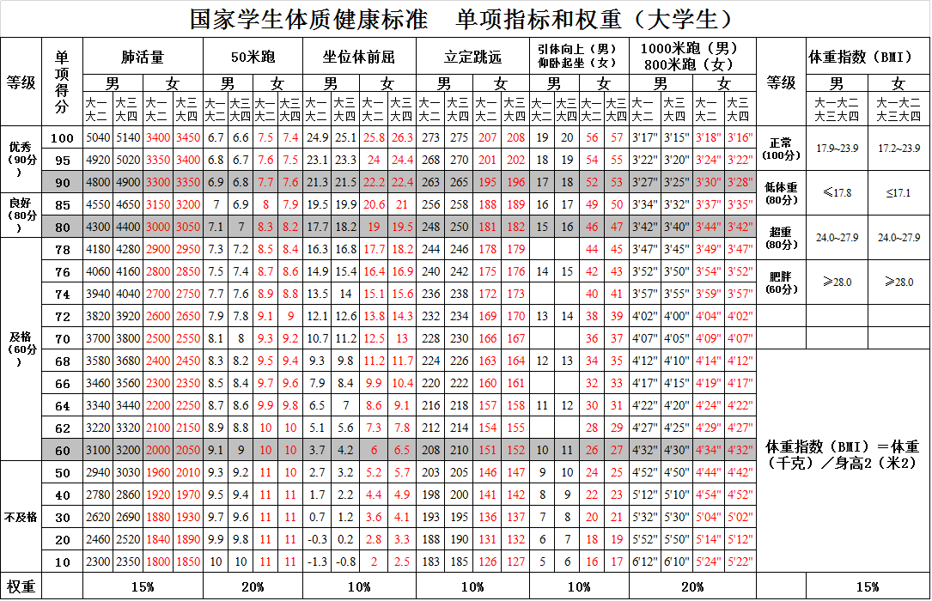

附表2

班级  名称 | 学籍号 | 民族 | 姓名 | 性别 | 身高cm | 体重kg | 肺活量 | 50米 | 坐位 | 立定 | 引体向上 | 仰卧起坐 | 1000米 | 800米
 |  |  |  |  |  |  |  |  | 体前屈 | 跳远cm | (男) | (女） | (男） | (女）
注：按学号由小到大填写，测试后将成绩交至回收处，老师审查无误后拍照并三天内形成电子版，发至邮箱：1662343630@qq.com

（附表2背面）

体质测试知情同意书

参加测试学生应身体健康，适合参加《国家学生体质健康标准》测试，自愿参加本次测试。本人清楚地了解到：由于体质测试具有一定的运动负荷强度，身体可能会产生不良反应，测试前应注意休息，严禁在熬夜、感冒、发烧、空腹等身体不适的情况下参加有相当强度的体育锻炼和测试；测试前需要做好必要的准备活动，如因身体原因无法完成测试，可依程序申请免测。
因此声明，我将对此次体质测试过程中发生的一切涉及人身意外伤害事故负全责，自愿放弃追究郑州工业应用技术学院及其雇员、以及此次测试的所有教师、工作人员的一切法律责任。本人已知本次测试等同考试，作弊者按校规处理，将失去学位甚至无法毕业。

附表3
因病或残疾免于执行《国家体质健康标准》测试的学生，请下载本表后按要求填报，10月31日前，院系体质测试负责人收齐后交东校区体育馆张会涛老师（电话15237130254，邮箱1662343630@qq.com）。
郑州工业应用技术学院免于执行
《国家体质健康标准》申请表
姓 名 |  | 性 别 |  |  | 出生年月
学 号 |  | 院(系) |  |  | 联系电话
原  因 | 本人签名：
医院  证明 | （三级甲等以上医院疾病诊断证明和校医院意见  原件或复印件请粘贴在此表背面）
院（系）  领导签字 | 年 月 日 |  |  | 院（系）盖章
学校审  批意见 | 年 月 日

